Vergleich unterrichtswirksame Stunden zu verplanten UV-Stunden
Für Ihre Planung brauchen Sie eine Übersicht für alle Lehrkräfte, die folgende Fragen beantwortet: …
Welcher Lehrer hat wie viele unterrichtwirksame Stunden?
Wie viele dieser Stunden sind bereits in der UV verplant?
Wie ist meine Gesamtbilanz unterrichtwirksame Stunden zu verplanten Stunden?

Mit Hilfe des Abfrageassistenten in der LUSD können Sie sich diese Übersicht leicht selbst erstellen.
So gehen Sie vor:

Neue Abfrage anlegen
- Öffnen Sie die Webseite Extras > Abfrageassistent.
- Wählen Sie in der Auswahlliste Datenquellen den Eintrag Personal.
- Klicken Sie auf . Es erscheint das Dialogfenster Abfrage hinzufügen.
- Geben Sie im Feld Bezeichnung* eine Bezeichnung ein, z.B. UV-Gesamtbilanz (Abb. 1)
- Klicken Sie auf das Register Felder.
- Haken Sie in der linken Tabelle Mögliche Abfragefelder folgende Abfragefelder an:
- Name_Komplett und/oder Lehrer_Kürzel
- Unterrichtswirksame_Stunden
- UV_Stunden
- Klicken Sie auf , um die markierten Felder in die Tabelle Gewählte Abfragefelder zu verschieben (Abb. 2).
- Klicken Sie auf und dann auf .
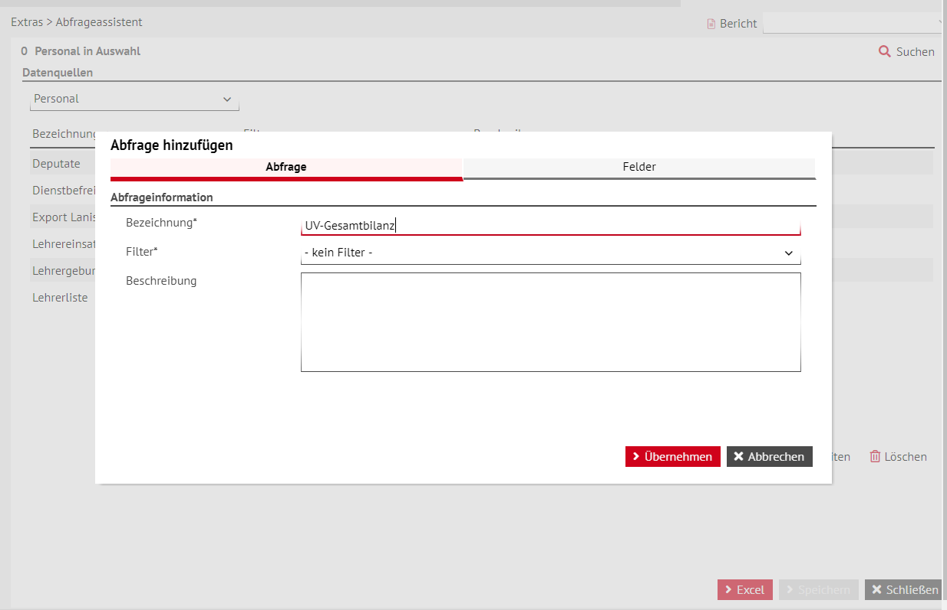
Abb. 1 Abfrage hinzufügen
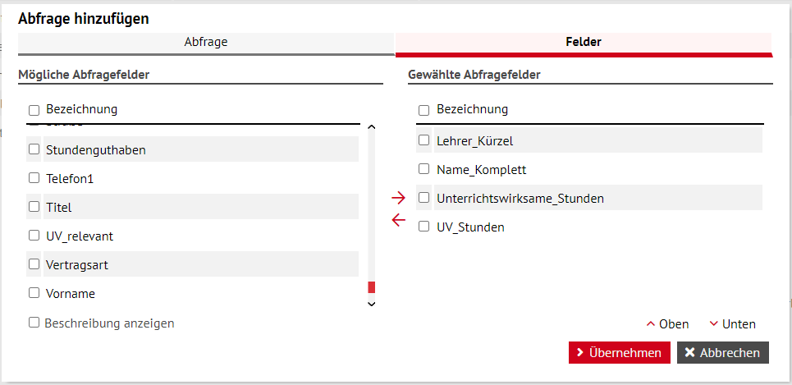
Abb. 2 Abfragefelder hinzufügen

Neue Abfrage anwenden
- Klicken Sie die gewünschte Abfrage an. Die Zeile wird blau hervorgehoben.
- Klicken Sie auf d  . Es erscheint das Dialogfenster Lehrersuche.
- Wählen Sie im Feld Personaltyp den Eintrag Lehrer aus.
- Klicken Sie auf . Das Suchergebnis erscheint in der Ergebnistabelle.
- Haken Sie das linke obere Kontrollkästchen neben Personaltyp an, um alle Datensätze anzuhaken.
- Klicken Sie auf .
- Klicken Sie auf . Die Exceldatei wird erstellt.
- Klicken Sie auf Datei öffnen. Die Exceldatei erscheint.
- Bilden Sie am Ende der Tabelle für die Spalten Unterrichtswirksame Stunden und UV Stunden jeweils die Summe.
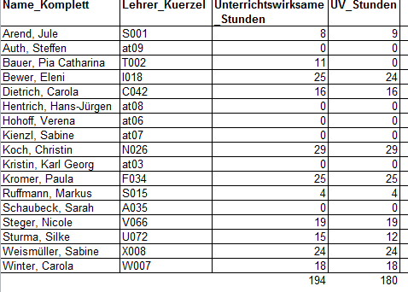
Abb. 3 Fertige Excel-Datei

